Kategorie A Institutionen

Schweizer Solarpreis 2020

«Jede Zelle zählt – Solarenergie macht Schule!» unter diesem Titel lancierte die Organisation myblueplanet das Programm «Klimaschule». Ziel ist, Schülerinnen und Schüler aktiv und erleb- nisorientiert an die Themen Klimaschutz und Nachhaltigkeit heranzuführen und ihre Schulen energie- und CO2-effizienter zu machen. Der Bau einer Solaranlage auf ihrem Schulhausdach ist Teil des Programms. Bis Juni 2020 beteiligten sich 21 Schulen mit über 5’000 Schülerinnen und Schülern. So sind Solaranlagen mit gut 1.5 MW Leistung installiert worden. Diese produzieren rund 1.5 GWh pro Jahr und senken entsprechend CO2-Emissionen. myblueplanet erhält dafür den Schweizer Solarpreis 2020.

«Klimaschule» von myblueplanet, 8400 Winterthur/ZH

Das Bildungs- und Klimaschutzprogramm
«Klimaschule» von myblueplanet richtet sich an Schweizer Schulen und führt Schü- ler/innen aktiv und erlebnisorientiert an die Themen Klimaschutz und Nachhaltigkeit heran. Die 2012 gestartete Solarkampag- ne «Jede Zelle zählt – Solarenergie macht Schule!» wurde 2019 zur Titel-Kampagne des Programms «Klimaschule».
Das Programm «Klimaschule» beinhaltet die Schwerpunktthemen Energie und Mo- bilität, Biodiversität und Ernährung sowie Ressourcen und Abfall. Im ersten Jahr wird die Solarkampagne mit Crowdfundingaktivi- täten durchgeführt und die Solaranlage in Kombination mit Bildung gebaut. Mit dem Bildungsansatz gelingt es, Schulhausdächer für den Solaranlagenbau leichter verfügbar zu machen. myblueplanet bietet Bildung, Medienkampagnen, Anlagenplanung und Projektmanagement in Zusammenarbeit mit lokalen Fachleuten für den Anlagenbau an. Rasch war die Kampagne vom Bildungs- und Schulumfeld sowie von Behörden und Gemeinden anerkannt.
Besonders engagierte Schulen können durch zusätzliches Engagement das Label
«Klimaschule» anstreben. Bis Ende 2019 wurde die Solarkampagne von über 11’200
Climate School est un programme éducatif pour les écoles suisses de l’organisation my- blueplanet. Il initie les élèves à la protection du climat et à la durabilité en les associant de façon dynamique et axée sur l’expérience. Lancée en 2012, la campagne «Chaque cel- lule compte – le solaire pour nos écoles!» activait, en 2019, ce nouveau programme.
Le programme aborde les sujets prin- cipaux suivants: l’énergie, la mobilité, l’alimentation ainsi que les ressources et le recyclage. La première année, le crowdfun- ding permet de financer des activités édu- catives, parallèlement à la construction de l’installation PV. L’approche éducative facilite la mise en œuvre de l’énergie verte sur les toits des bâtiments scolaires. Avec le con- cours d’experts locaux, myblueplanet assiste les écoles: travail pédagogique, communica- tion, planification et direction de projet. Le milieu éducatif et scolaire ainsi que les auto- rités et les communes ont rapidement adhéré à l’initiative.
Le label Climate School est décerné aux écoles particulièrement engagées dans la protection du climat. À fin 2019, 11’200 per- sonnes avaient fait un don pour soutenir la campagne au sein de leur commune. Les 21 installations PV déjà mises en œuvre sur les
Zur «Klimaschule»

2012 Start Solarkampagne und 1. Solaranlage mit 95 kWp gebaut auf Schulhaus Rychenberg
2016 Pilotprojekt «Klimaschule» an Sekundarschule Turbenthal-Wildberg erfolgreich durchgeführt
2019 Solarkampagne wurde Titel-Kampagne des Programms «Klimaschule»
Bis Juni 2020: 21 Schulen mit über 5’000 Schüler/ innen am Programm teilgenommen, 21 Solaranlagen mit 3 Mio. Fr. Investitionen gebaut

Installierte PV-Anlagen der beteiligten Schulen

Schule kWp
Schuleinheit Rychenberg ZH 94.56
Sekundarschule Oberseen ZH 159
Sekundarschule Rikon ZH 55.2
Freie Schule Winterthur ZH 22.5
Oberstufenzentrum Utenberg LU 234.3
Gesamtschule Hunzenschwil AG 29.87
Sekundarschulen Affeltrangen & Tobel TG 29.95
Sekundarschule Kreis Marthalen ZH 22.5
Sekundarschule Hüenerweid, Dietlikon ZH 56.64
Sekundarschule Andelfingen ZH 97.15
Sekundarschule Ossingen-Truttikon ZH 85.25
Oberstufe Elsau-Schlatt ZH 30.68
Sekundarschule Eglisau ZH 42.48
Schule Rebacker, Münsingen BE 17
Kantonsschule Büelrain ZH 69.9
Sekundarschule Unteres Furttal ZH 152.5
Tagesschule Oberglatt ZH 29.76
Sekundarschule Breiti, Turbenthal ZH 29.9
Schulen Bichelsee-Balterswil TG 51.2
Sekundarschule Rafz (Schalmenacker) ZH 115
Sekundarschule Grenchen SO 99.2
Total 1524.54
Kontakt

Personen mit einer Spende in ihrer Gemein-
toits des écoles varient de 20 à 250 kW, une

de unterstützt. Die Leistung der gebauten Solaranlagen variiert zwischen 20 und 250 kWp. Schulhausdächer eignen sich gut für solche mittelgrossen Anlagen. Die bisher installierten 21 Solaranlagen mit einer Ge- samtleistung von gut 1.5 MW produzieren rund 1.5 GWh pro Jahr. Damit werden jähr- lich bis zu 151 t CO2-eq eingespart.
taille moyenne bien adaptée dans ce contex- te. D’une puissance totale de 1,5 MW, elles génèrent 1,5 GWh/a et économisent jusqu'à 151 t/a éq. CO2.
myblueplanet
Angela Serratore, Turnerstrasse 1, 8400 Winterthur
Tel. +41 78 924 73 63
angela.serratore@myblueplanet.ch

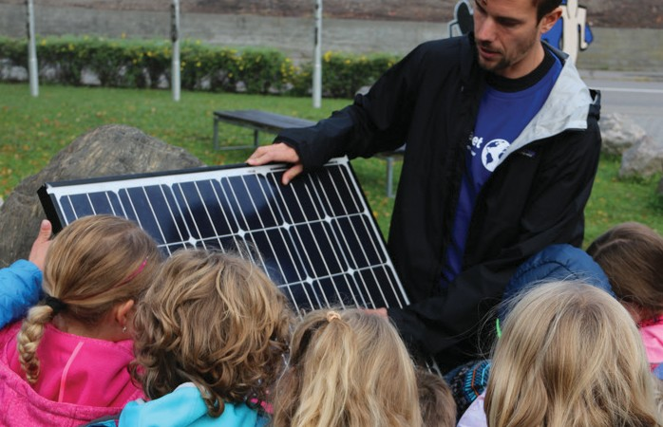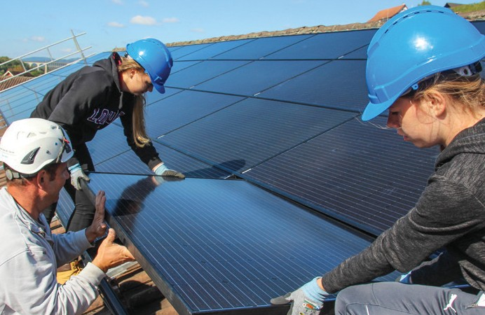1 2
1 Bildungsaktivitäten der «Klimaschule» 2 Installation einer Solaranlage mit Schüler/innen

16 | Schweizer Solarpreis 2020 | Prix Solaire Suisse 2020

